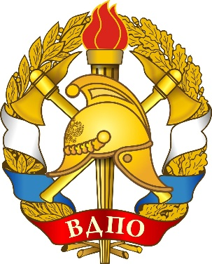

ПОЛОЖЕНИЕ
об открытом конкурсе

«Онлайн-квест по экспозиции
Краснодарской краевой пожарно-технической выставки
Главного управления МЧС России по Краснодарскому краю»

Настоящее Положение определяет основные цели и порядок участия в онлайн-квесте по экспозиции Краснодарской краевой пожарно-технической выставки Главного управления МЧС России по Краснодарскому краю

1. Цели и задачи конкурса
развитие интереса к виртуальным формам посещения экспозиций пожарно-технических выставок и музеев, увеличение информированности населения об истории пожарно-спасательной службы и добровольчества, профилактике пожарной безопасности, современной деятельности МЧС России, стимулирование добровольческой (волонтерской) деятельности среди детей и молодежи, общественных объединений и некоммерческих организаций;
создание условий, способствующих формированию активной жизненной позиции участников конкурса;
поощрение наиболее активных, одаренных и талантливых участников;
повышение интереса к профессиям пожарного и спасателя, их социальной значимости;
расширение знаний и практических навыков, совершенствование самостоятельной работы с информацией и развития мышления.

2. Сроки и форма проведения Конкурса
Конкурс проводится в онлайн формате с 13:00 21 июля до 17:00 25 июля 2021 года.
Стартовать участники могут в любое удобное им время в рамках общих сроков проведения.
Ответы, присланные после 17:00 25 июля 2021 года, к рассмотрению не принимаются.
Онлайн квест составлен по материалам виртуальной экспозиции Краснодарской краевой пожарно-технической выставки Главного управления МЧС России по Краснодарскому краю, размещенной по адресу: https://вдпо.рф/virtual/krasnodar

3. Участники и порядок участия
Участие в конкурсе возможно как личное, так и командное от 2 до 5 человек.
К участию в конкурсе допускаются все желающие, возраст не ограничен.
Для участия необходимо заполнить все обязательные поля формы.
https://forms.gle/UTmFME5bjJ5CPsnD6

4. Критерии оценки
Оценка проходит в двух номинациях личной и командной.
На итоговое место в конкурсе влияет только количество правильных ответов.
При совпадении результатов все участник получают одинаковое место.

5. Подведение итогов и награждение
Подведение итогов проводится до 29 июля 2021 года.
Итоги будут опубликованы на сайте https://вдпо.рф и на площадках иных Интернет-ресурсов.
Грамоты и сертификаты будут направлены участникам в электронной форме на адреса, указанные участниками в заполненной форме.

6. Контакты организаторов
Любые вопросы по онлайн-квесту можно задать на почту: inteb@mail.ru

